- （10分）随机变量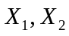彼此独立，且特征函数分别为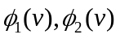，
求下列随机变量的特征函数：
  - 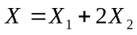 （2）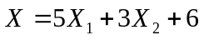

解：（1）

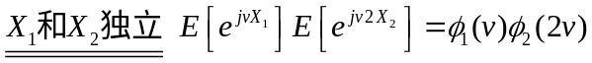

（2）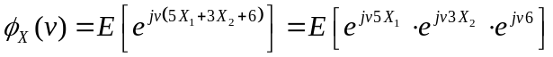

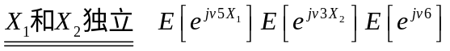
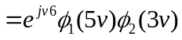

- （10分）取值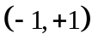，概率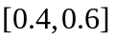的独立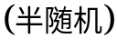二进制传输信号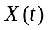，时隙长度为，问：
  - 信号的均值函数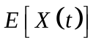；
  - 信号的自相关函数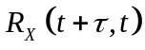；
  - 信号的一维概率密度函数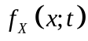。
解：（1）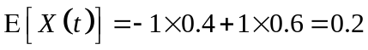

(2) 当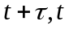在同一个时隙时：

当不在同一个时隙时：

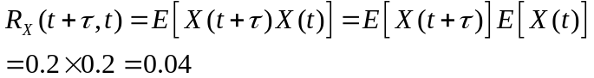

（3）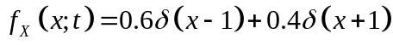

- （10分）随机信号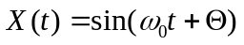，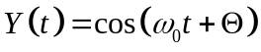，其中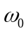为常数，为在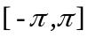上均匀分布的随机变量。
  - 试判断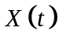和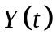在同一时刻和不同时刻的独立性、相关性及正交性；
  - 试判断和是否联合广义平稳。
解：
- 由于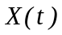和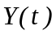包含同一随机变量，因此非独立。
根据题意有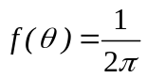。
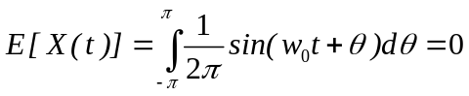，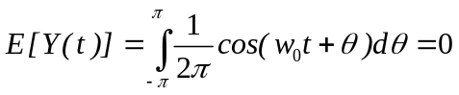
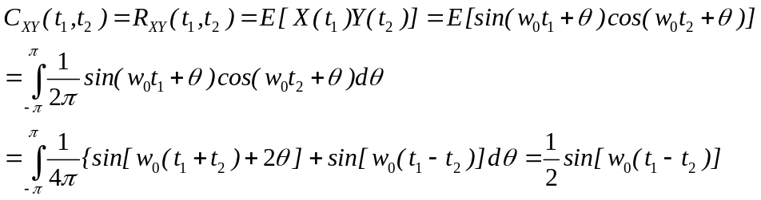
由于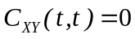，和在同一时刻线性无关。
除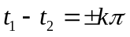外的其他不同时刻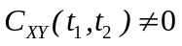，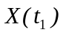和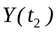线性相关。
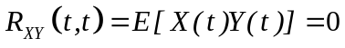，和在同一时刻正交。
除外的其他不同时刻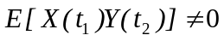，和非正交。
- 由于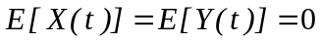，和均值平稳。
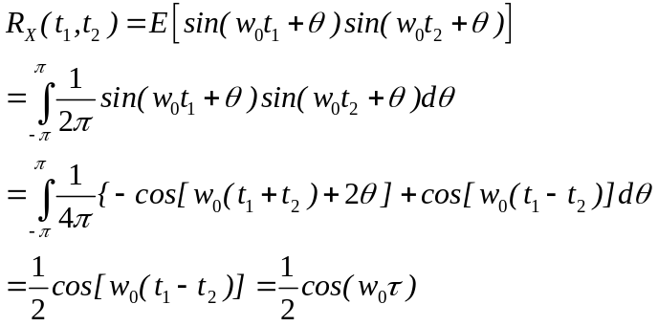
同理可得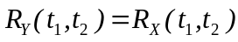，因此和均广义平稳。
由于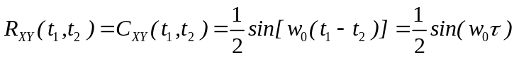，因此和联合广义平稳。

- （10分）判断下列函数是否能作为实广义平稳随机过程的自相关函数（其中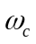均为常数）？如果不能，请写出理由。
（1）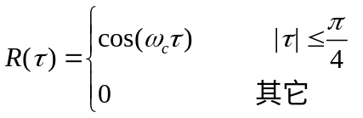 （2）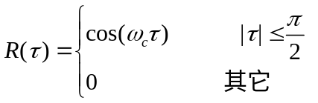
（3）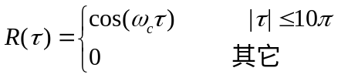 （4）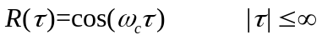
解：（1）不能，因为零点连续，而点不连续。
（2）能。
（3）不能，因为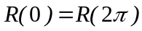，而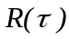又不是的周期函数。
（4）能。

- （10分）线性时不变系统的框图如下图所示。若输入白噪声的双边功率谱密度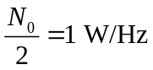，求系统输出噪声的功率谱密度函数和自相关函数，以及输出噪声总功率。
L
=
1
H
R
=
1
Ω
输入端
输出端
解：系统的传递函数为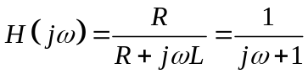，
则系统输出功率谱密度为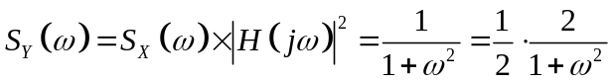。
输出噪声的自相关函数为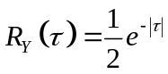
输出噪声总功率为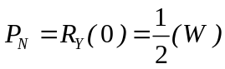

- （10分）设随机信号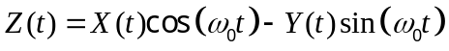，其中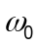为常数，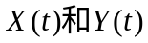均为零均值的平稳随机过程，并且相互正交。问：
  - 是否联合广义平稳？
  - 假如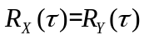，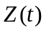是否为广义平稳的随机信号？
证明：
- 由于相互正交，所以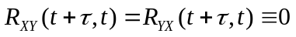，与t无关
又因为均为零均值的平稳随机过程，所以是联合广义平稳随机信号。

- 假如，
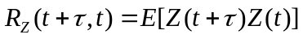
由于相互正交，所以
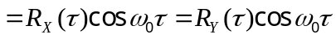，与t无关
所以是广义平稳的随机信号。

- （10分）下列函数中哪些是实广义平稳随机信号功率谱密度的正确表达式？若是，求该信号的平均功率；若不是，请说明原因。
  - 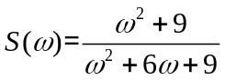 （2）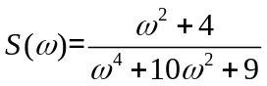
（3） 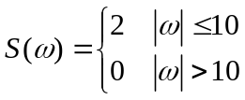 （4）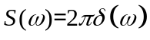
解：
- 不可以。不是偶函数。
- 可以。 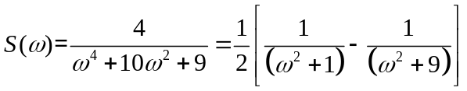，所以
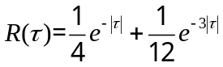，所以P=R(0)=1/3
- 可以。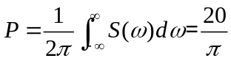
- 可以。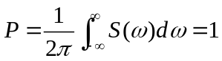

- （10分）某语音随机信号满足广义各态历经性，现将该信号经过无线信道进行传输，假设信道噪声为广义各态历经的加性高斯白噪声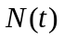。讨论：
  - 收到的信号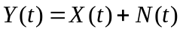的均值各态历经性；
  - 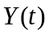满足广义各态历经性的条件。
解：（1）
由满足广义各态历经性，所以广义平稳且满足：
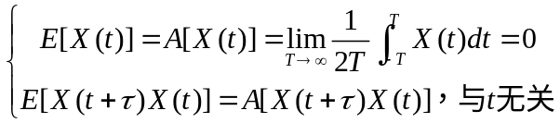
同理，广义平稳且满足：
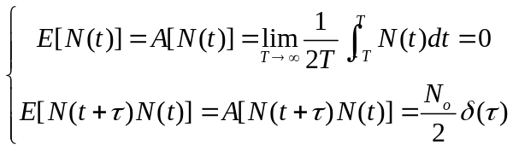
由于与是独立的，所以：
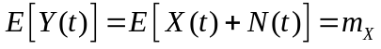
所以是广义平稳的。且有：
由于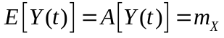，所以是均值各态历经的。
（2）
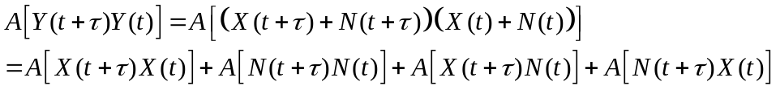

假如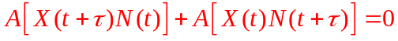，则是广义各态历经的。

- （10分）已知平稳随机信号的功率谱密度 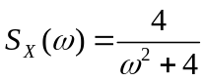 。通过频率响应为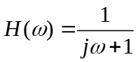 的系统后得到。求：
  - 的均值、平均功率；
  - 系统的等效噪声带宽；
  - 信号的矩形等效带宽。
解: (1) 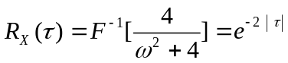
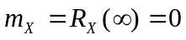， 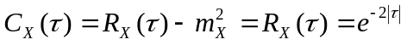
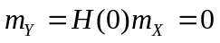
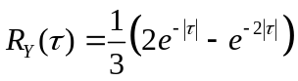
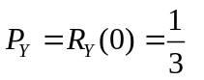
（2）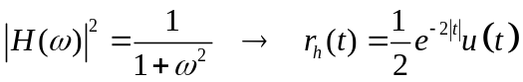
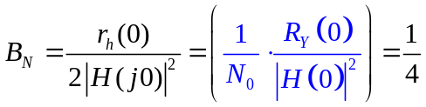
（3）
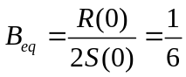

- 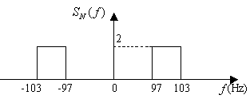（10分）所表示的零均值平稳窄高斯随机信号的功率谱密度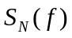如右图所示，若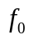为100Hz，试求：
  - 随机信号的一维概率密度函数；
  - 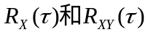；
  - 的两个正交分量的联合概率密度函数。
解：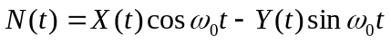 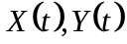也是高斯的
依题 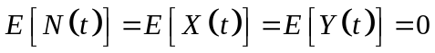
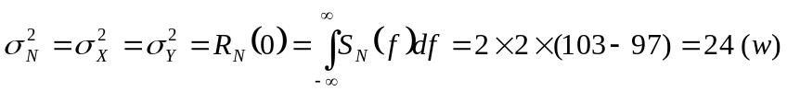
(1) 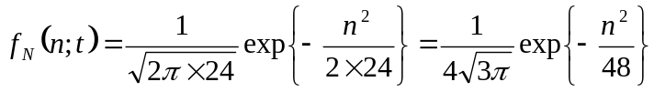
（2）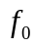=100Hz
根据X(t)和Y(t)的性质知
且 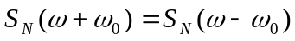
则可得 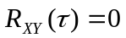，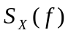如图
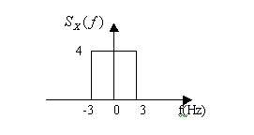
求的傅立叶反变换可得
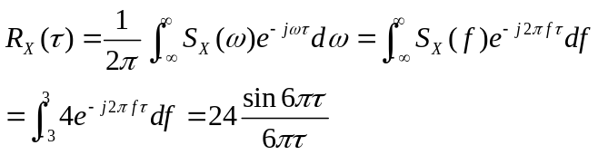

(3) 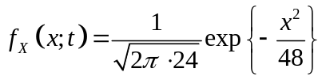
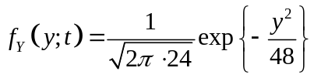
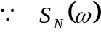关于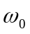对称,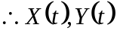在任意时刻正交,不相关,独立.
